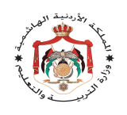
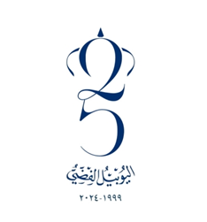
وزارة التربية والتعليم
مديرية التربية والتعليم
مدرسة
الامتحان النهائي للفصل الدراسي الثاني لمادة التربية المهنية للصف السادس
للعام دراسي
اسم الطالبة:................................ اليوم: التاريخ : / /
الشعبة: مدة الامتحان : ساعه

السؤال الأول: أملائي الفراغ بإحدى المصطلحات الأتية:
( ضربة الشمس , الرعاف , الجبن , البقوليات )
1. ........................... هو نزيف الدم من الأنف وقد يكون مزعجاً أو مخيفاً لكنه ليس علامة لشيء مخيف.
2. ........................... هي حاله طبية طارئه يمكن ان تحدث بسب التعرض الطويل لدرجات الحراره المرتفعه.
3. ........................... هو ما يجمد من اللبن وهو غذاء صحي ومشهور يصنع من الحليب.
4. ........................... من المحاصيل الأساسية في العالم ومهماً في التغذية لارتفاع قيمتها الغذائية و أحتوائها على البروتين.
السؤال الثاني: ضعي أشارة (√) أمام العبارة الصحيحة و أشارة (×) أمام العبارة الخاطئة:
أنقل الشخص المصاب الى مكان بارد وذو تهوية جيدة ( )
أزيل أية ملابس ضيقه أو ثقيله للتبريد على جسم المصاب ( )
يعد للعب بالزلاجات في البيت لعباً آمناً ( )
أخفي عن والدي ما يرسل إلي من كلام مسيء من حساب معين ( )
اكتم صوت للعبة الإكترونية حتى لا يعلم أحد و الدي ماذا ألعب ( )
السؤال الثالث: فسري كل مما يأتي:
ينصح بإضافة الكمون لمعظم الأغذية البقولية؟
....................................................................................................................
لماذا نستخدم نباتات الزينه في تزين المنزل و المدارس و الحدائق العامة؟
....................................................................................................................

انتهت الاسئله
اتمنى لكن التفوق والنجاح
معلمة المادة:

